Vì sao ứng dụng của bạn mãi chưa “hot”?
Bạn tự tin đã viết ra ứng dụng “chất” không kém Flappy Bird của Nguyễn Hà Đông nhưng mãi chưa “hot” như mong muốn. Lý do cho điều này là gì?
Sự lan tỏa là mục tiêu cuối cùng của lập trình viên. Mọi người truyền tai nhau về một ứng dụng mới và nó đột nhiên lan ra như đám cháy rừng. Không phải lúc nào bạn cũng cần phải dành thời gian và tiền bạc, gửi đi các thông cáo để đạt mục đích. Ứng dụng của bạn ngay từ khi sinh ra đã phải được ưu tiên sự lan tỏa, nhường phần việc còn lại cho những nhà tiếp thị tài ba nhất, đó chính là người dùng.
Vì sao ứng dụng của bạn mãi vẫn không đạt được mục tiêu này? Bạn đang làm sai ở đâu? Dưới đây là 6 sai lầm các nhà phát triển thường gặp với “đứa con” của mình.

1. Bạn chưa tìm ra lối đi riêng
Nếu muốn ứng dụng trở nên “hot”, nó buộc phải tạo ra giá trị cho người dùng. Từ khi bắt đầu, hãy cân nhắc khán giả của bạn là ai và cái gì sẽ khiến họ cảm thấy choáng ngợp. Có thể bạn chưa chắc chắn nên viết ứng dụng di động hay desktop, hoặc đang phân vân giữa việc cuốn hút đám đông hay chỉ lấp đầy một khoảng trống trên thị trường.
Ứng dụng có sức lan tỏa cần cung cấp trải nghiệm độc nhất vô nhị, nó làm cuộc sống dễ dàng hơn, giải quyết một vấn đề, mang đến thông tin phong phú hay tính giải trí. Kể cả khi đã có ai làm trước bạn, đó cũng không phải điều phải cần lo lắng miễn là bạn có thể làm tốt hơn họ.

2. Không đủ lực kéo
Bạn giành được các khách hàng mới trong khi vẫn duy trì khách hàng cũ. Thời gian sử dụng ứng dụng càng lâu, họ càng có xu hướng nói nhiều về nó, vì vậy điều cơ bản là phải luôn kéo họ lại. Những người tải ứng dụng về thiết bị chỉ nên được xem như một điểm khởi đầu chứ không phải mục tiêu cuối cùng.
Để làm điều đó, ứng dụng của bạn cần phải có giá trị với mỗi cá nhân trước khi bắt đầu gắn kết với các khía cạnh xã hội. Đó là vì họ sẽ không chia sẻ nó trừ phi họ cảm thấy thích thú với nó. Không chỉ có vậy, mỗi lần người dùng sử dụng ứng dụng, sự phấn khích phải tăng lên theo thời gian. Chẳng hạn, Pinterest và Twitter ngày càng ý nghĩa hơn và thỏa mãn người dùng hơn.
Ứng dụng của bạn cũng nên tích hợp thông báo để khuyến khích người dùng sử dụng hoặc đưa ra các bảng xếp hạng, nội dung, hoạt động, tạo ra tính cạnh tranh, buộc họ phải quay lại. Bạn có thể gợi ý người dùng khác theo dõi cái tên đứng đầu danh sách, để họ tạo ra nhóm kín, đưa họ vào mạng lưới riêng.

3. Hướng dẫn nhàm chán
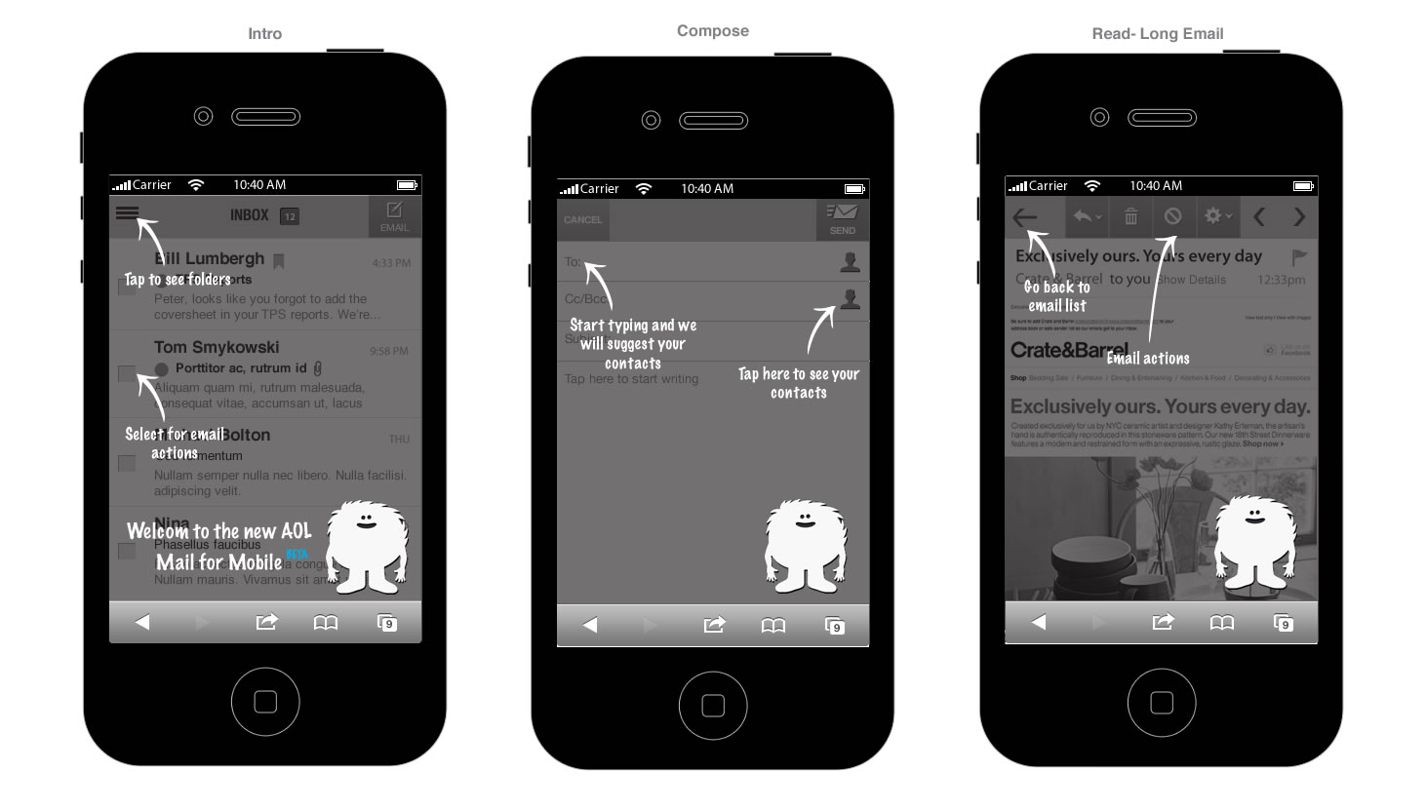Một ví dụ về onboarding
Onboarding (hướng dẫn) mô tả quá trình sau khi người dùng tải ứng dụng và mở ra dùng lần đầu. Nó chính là thứ đập vào mắt đầu tiên, cũng là các bước tương tác vô cùng quan trọng, quyết định người dùng có cảm thấy hứng thú mà ở lại hay không. Do đó, onboarding hay hướng dẫn ban đầu cần sự tham gia của nhiều đối tượng như giám đốc sản phẩm, thiết kế, lập trình viên.
ự đơn giản là yếu tố cần nhất, sau đó là sự chuyển đổi giữa các màn hình, thao tác cần trơn tru và không gặp bất kỳ lỗi nào. Bạn cần cân nhắc thận trọng trước khi đưa vào bất kỳ tính năng cơ bản nào như logo hay menu. Đối với các ứng dụng cần có tài khoản mới sử dụng được, bạn nên cung cấp chế độ đăng nhập sử dụng tài khoản Facebook hay Google để họ dễ dàng liên kết với các mạng có sẵn.
Onboarding hữu dụng nhất với các phần mềm thực sự yêu cầu phải có chú thích đi kèm như tác dụng của từng thao tác vuốt, ứng dụng là một phần trong bộ phần mềm, hay ứng dụng yêu cầu nhập thông tin.
Với các ứng dụng phức tạp và có nhiều tầng, onboarding có thể ẩn vào trong và chỉ hiển thị nếu và khi người dùng cần đến.

4. Không có cơ chế trò chơi
Cơ chế trò chơi (gamification) sẽ duy trì sự gắn bó của người dùng vì thúc đẩy họ tạo ra sự cạnh tranh ngay trong ứng dụng. Nó được thể hiện thông qua nhiều “giải thưởng” như huy hiệu, bộ sưu tập, bảng lãnh đạo.
Người dùng cần được trao cho động lực, cơ chế trò chơi sẽ hoàn thiện nó. Khả năng tiếp cận các tính năng độc quyền như hình nền, nhân vật, giảm giá được mở ra dựa trên điểm số hay quá trình, từ đó giá trị ứng dụng được duy trì và tăng lên. Thông thường, các giải thưởng được mở khóa khi đạt được dấu mốc nào đó sẽ hiệu quả hơn là giải thưởng lớn duy nhất vào cuối tiến trình. Ngoài ra, người dùng phải có cảm giác họ đạt được thứ gì đó đặc biệt và độc nhất vô nhị.
Cuối cùng, họ phải có khả năng chia sẻ chiến tích của mình cho bạn bè, người thân.

5. Không thể chia sẻ
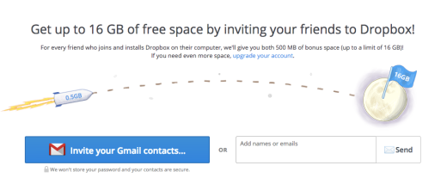Dropbox tăng dung lượng lưu trữ khi giới thiệu ứng dụng cho bạn bè
Người dùng thường háo hức được “khoe” thành quả với bạn bè, chẳng hạn với ứng dụng RunKeeper, họ muốn cho người khác biết mình chăm chỉ thế nào và tập luyện căng thẳng ra sao. Trong khi đó, các ứng dụng như Dropbox lại tặng thêm dung lượng lưu trữ khi người dùng gợi ý cho người khác, còn PayPal lại tặng tiền cho người giới thiệu khách hàng mới.
Giúp người dùng chia sẻ ứng dụng một cách dễ dàng trên nhiều nền tảng chỉ qua một lần chạm là nhiệm vụ của nhà phát triển. Điều này chỉ có lợi mà không hề có hại.

6. Người dùng không tin tưởng ứng dụng
Đây là điều cần thuộc nằm lòng: người dùng phải tin vào ứng dụng của bạn trước khi họ chia sẻ cho mạng lưới bạn bè. Hãy loại bỏ mọi rào cản ngăn họ tin tưởng bằng cách minh bạch hết sức có thể. Quan trọng nhất, người dùng phải cảm thấy họ đang kiểm soát được ứng dụng. Hãy sử dụng onboarding để làm rõ ứng dụng đang thay mặt người dùng chia sẻ những gì, tiếp cận dữ liệu gì hay cung cấp bảng điều khiển để họ tùy chỉnh sau này.

